Bordeaux, le vendredi 31 aout 2012

La thèse présentée par mademoiselle Wahiba Taouali porte sur la modélisation des populations neuronales pour l'intégration visio-motrice. Son document est organisé en deux parties. Dans un premier temps, elle procède à un rappel bibliographique concernant la controverse sur l'éventuelle coexistence entre codage impulsionnel et codage fréquentiel dans le système nerveux central. Elle aborde ensuite les grands principes de base régissant les neurones artificiels et leur mise en réseaux. Enfin, mademoiselle Taouali passe en revue les notions de synchronisation, désynchronisation et les arguments en faveurs d'une a-synchronie dans les systèmes biologiques. Elle fait ensuite l'état des connaissances concernant le système visio-moteur et le rôle du réseau impliquant le cortex et les ganglions de la base dans les mécanismes de sélection de l'action.
La deuxième partie du manuscrit concerne son travail de modélisation effectué sous la direction de Frédéric Alexandre. Elle s'est d'abord attelée à modéliser la dynamique des interactions permettant l'émergence de sélection focale à partir de la topologie intrinsèque du colliculus supérieur. Dans un second temps elle a adapté un modèle de sélection de l'action par le réseau cortex-ganglions de la base en lui adjoignant un mécanisme d'évaluation de la saillance et un mécanisme de création dynamique d'une représentation du contexte. Ces deux processus permettent de mieux modéliser les interactions du réseau avec les structures perceptives et ouvre la voie à une intégration du colliculus dans un modèle d'oculomotricité.
Le manuscrit est très bien rédigé et clair avec peu de coquilles. Ses travaux ont donné lieu à un chapitre de livre, un article de revue et trois présentations dans des conférences. On peut regretter que l'impétrante n'ait pas eut le temps nécessaire pour voir un article portant sur ses travaux publié mais c'est inhérent aux contraintes administratives de plus en plus restrictives de nos jours (nécessité de soutenir une thèse en 3 ans, impératif difficile à tenir dans les sciences computationnelles). Cependant, je suis confiant que ses travaux finiront par être publié dans des revues à comté de lecture à visibilité internationale.

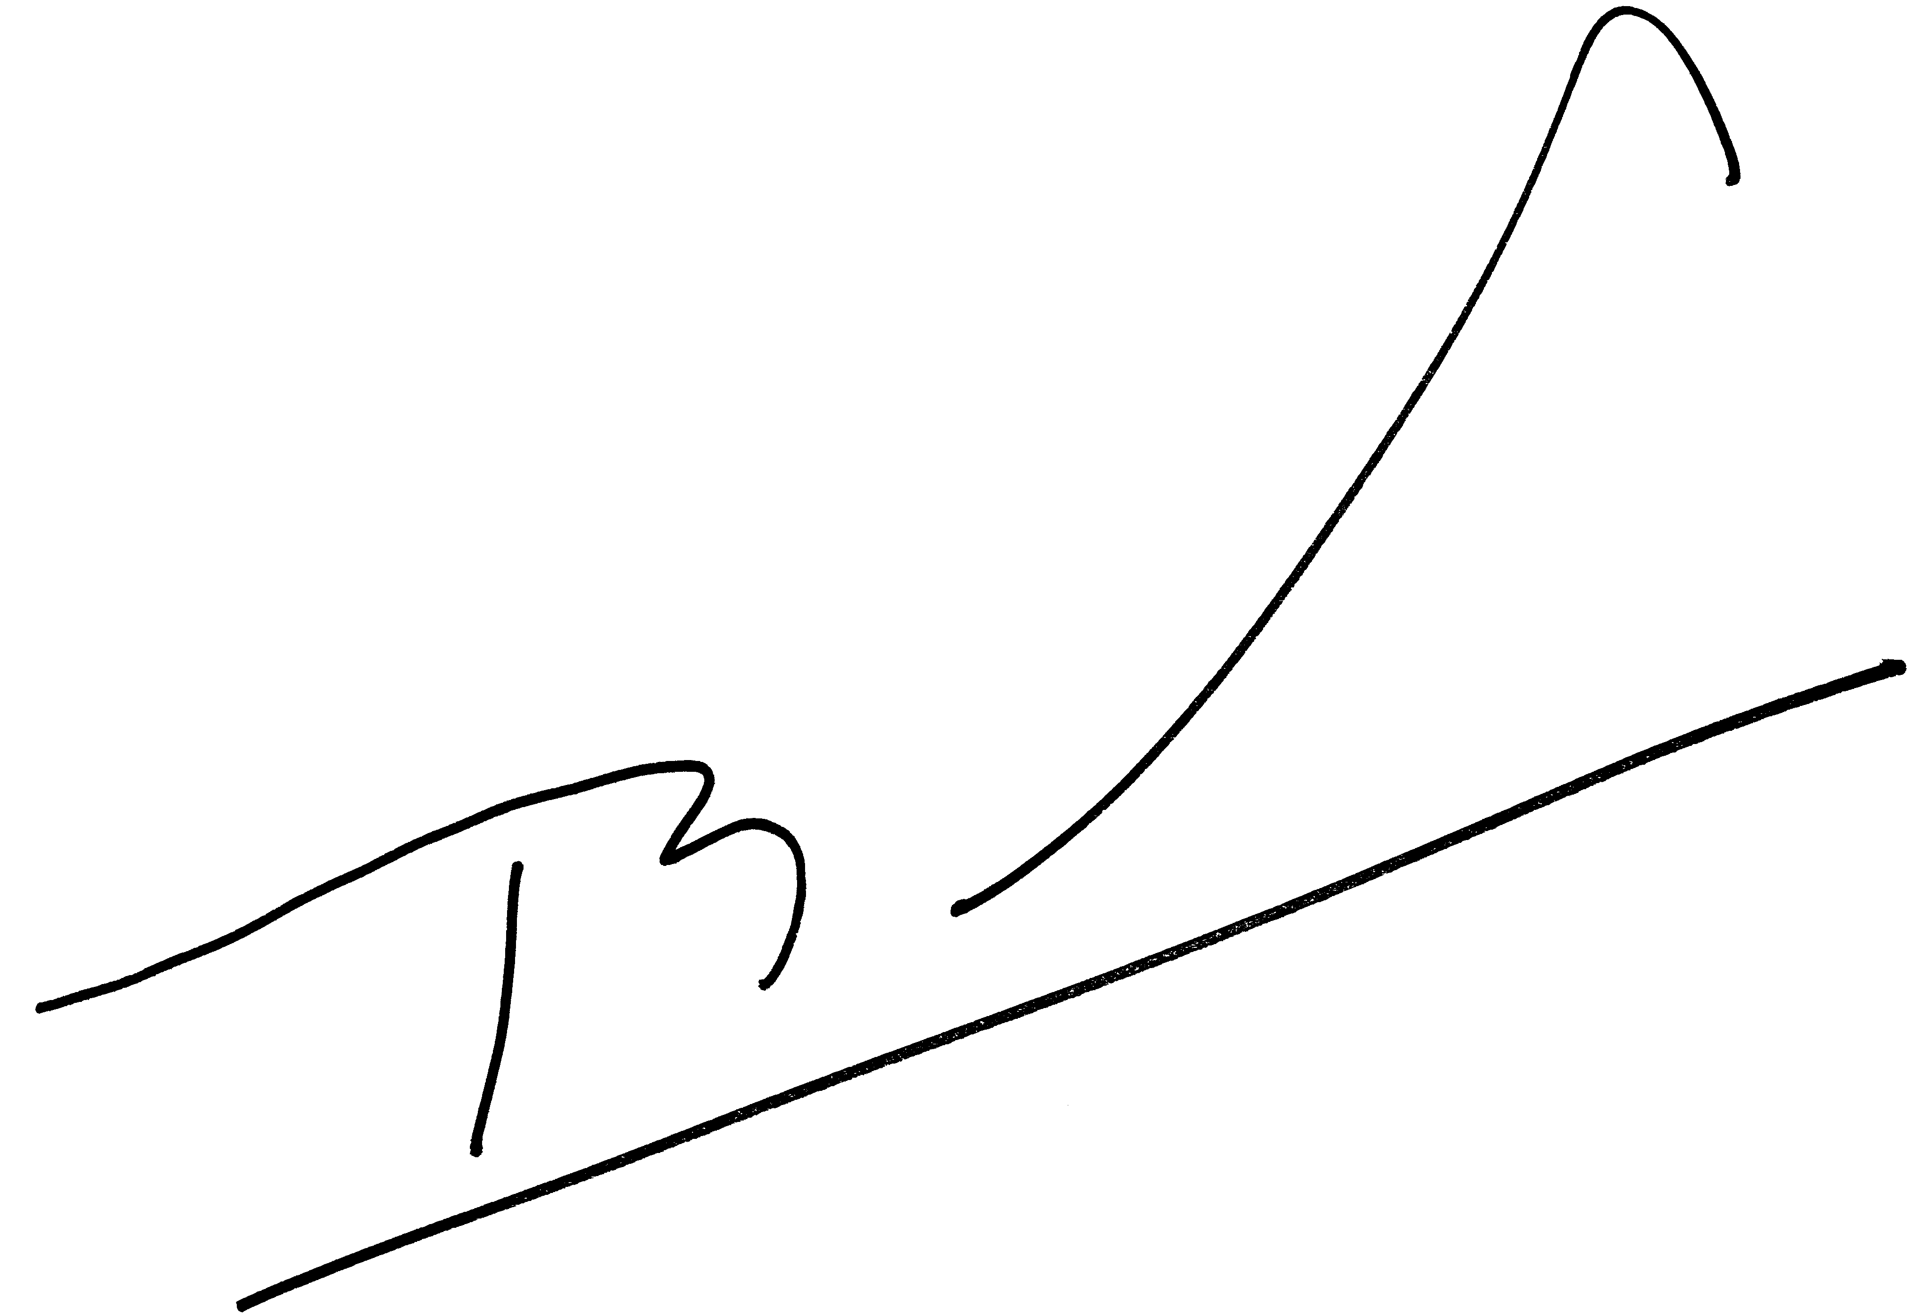
Je considère donc que le manuscrit final est pratiquement publiable en l'état, et je suis favorable à ce que mademoiselle Taouali soutienne sa thèse le 26 septembre 2012.

Thomas Boraud

